«Волшебный цветок»

Сценарий выпускного утренника в детском саду.

Музыкальный руководитель Маклакова Вера Александровна

Цель: создание благоприятной эмоционально положительной атмосферы сотрудничества детского сада и семьи (совместные переживания радости и грусти, расставания, ощущения общего праздника);
Задачи:
1. раскрыть творческих способностей детей;
2. формировать у детей и родителей чувства благодарности сотрудникам детского сада;
3. совершенствовать актёрские способности детей;
4. развивать музыкальное, вокальное, хореографическое и поэтическое исполнительское мастерство детей.
Оборудование: цветочный горшок с бутафорским цветком и разноцветными лепестками, мягкие игрушки по количеству детей, головные уборы детских сказочных персонажей, костюмы для танцев, костюмы Кота Базилио и Лисы Алисы для взрослых, экран с проектором, ноутбук, микшерная система, гелиевые шары двух цветов.
Действующие лица:

Взрослые: Кот Базилио, Лиса Алиса, Карлсон.
Дети: Емеля, Несмеяна, Айболит, Золушка, Буратино.

Звучит голос воспитателя в записи: Звучите, фанфары! И трубы трубите!
На праздник весёлый спешит детвора.
Сегодня мы в школу ребят провожаем.
И им с детским садом прощаться пора.
Под музыку песни «Маленькая страна» дети забегают в зал с игрушками, встают в шахматном порядке, исполняют ритмическую композицию. Затем под минусовку песни «Учат в школе» бегут, кладут игрушки в корзину у дверей и снова возвращаются на свои места.

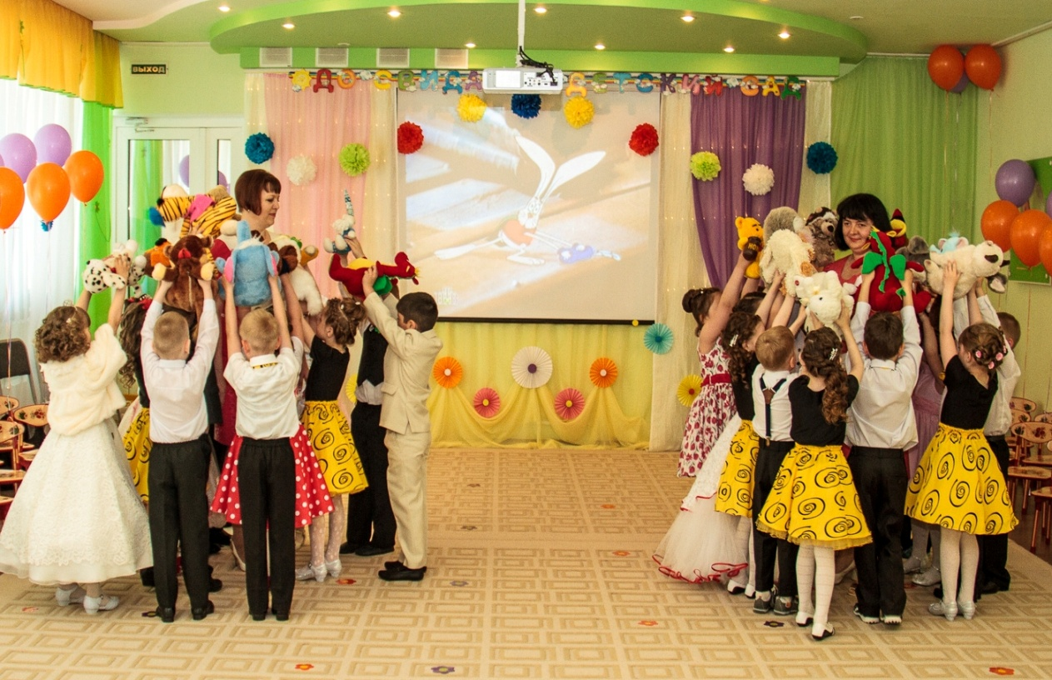

Дети читают стихи:

Сегодня день прощальный с вами.
Какие добрые слова сказать?
Мы в наше «Солнышко» ходили.
И вот настал прощанья час!
Есть на свете чудо сад!
В этот сад идти я рад.
Здесь и летом и зимой
Все друзья мои со мной.
Хорошо живётся тут!
А в саду у нас растут
Не черешни и не груши,
Маши, Даши и Катюши.

Здесь живут не вишенки -
Камилочки да Лизаньки.
И шумят не веточки -
Катюши, Сони, Весточки.
Наш любимый садовод
Всех по имени зовёт.
Воспитательница наша
С нами пляшет и поёт.
Помогают ей с утра
Нянечки и повара.
Бережёт здоровье наше
Медицинская сестра.
Вот какой здесь чудо - сад
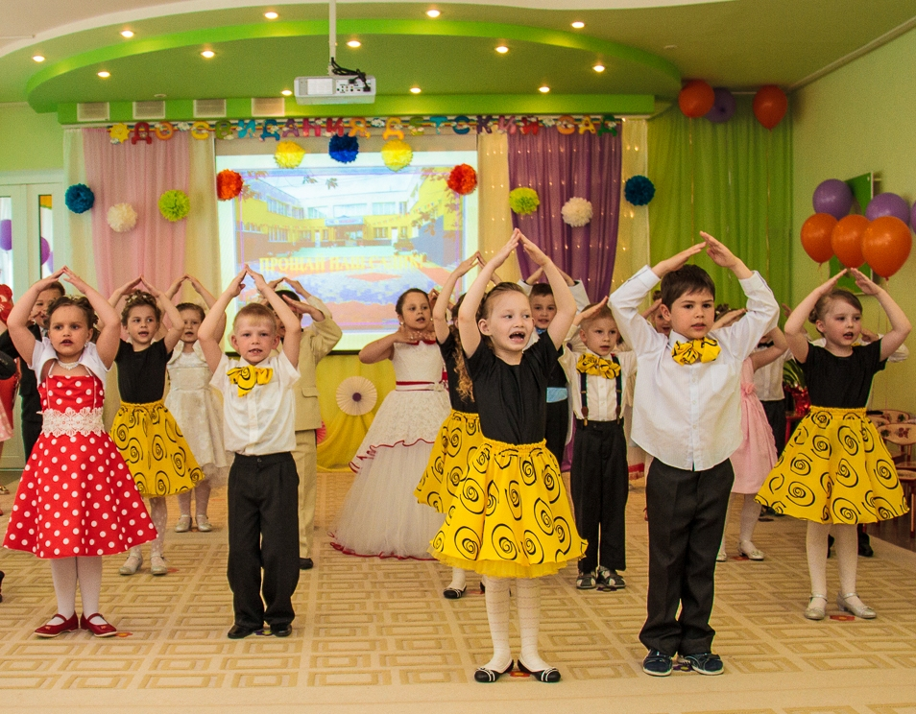
Для таких, как мы, ребят.

Исполняется песня «Детский сад»

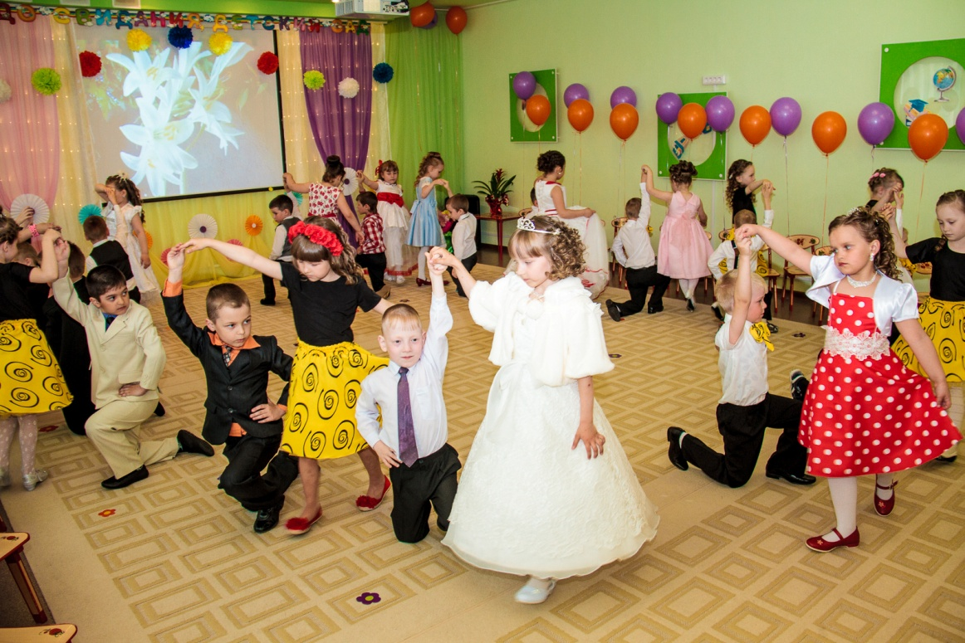
Ребёнок:
Выпускные майские ночи,
Вас короче в году не сыскать.
Расставанье с друзьями отсрочим,
Будем все мы сейчас танцевать.
Исполняется танец «Утренняя песенка»

1.Ведущий:
Дорогие друзья!
Сегодня у наших детей первый выпускной бал.
2.Ведущий:
Пусть в школу их провожает
Сказка о добре, дружбе и верности.
Звучит музыка. 1.Ведущая берёт в руки горшок, закрытый колпачком:
Ребята, знаете, что там у меня? Настоящий цветик-семицветик! Мы его вырастили, чтобы подарить вам на прощание. У него семь больших разноцветных лепестков: лепесток-дружба, лепесток-улыбка, лепесток-веселье, лепесток-здоровье, лепесток-удача, лепесток-знание и лепесток-добро!
2.Ведущий: Это не только самый красивый цветок, но и самый сказочный, потому что боится не только ветра и непогоды, но и злости и вранья. Мы укрыли его потеплее, а сейчас польём цветок последний раз и подарим его вам на прощанье.(Открывает горшок, там пусто, один стебель). Ой, что такое? Где волшебные лепестки?
1.Ведущий: Кто - то их оборвал, и цветок погиб! Что же делать?
В зал под музыку входят, озираясь, Кот Базилио и Лиса Алиса:
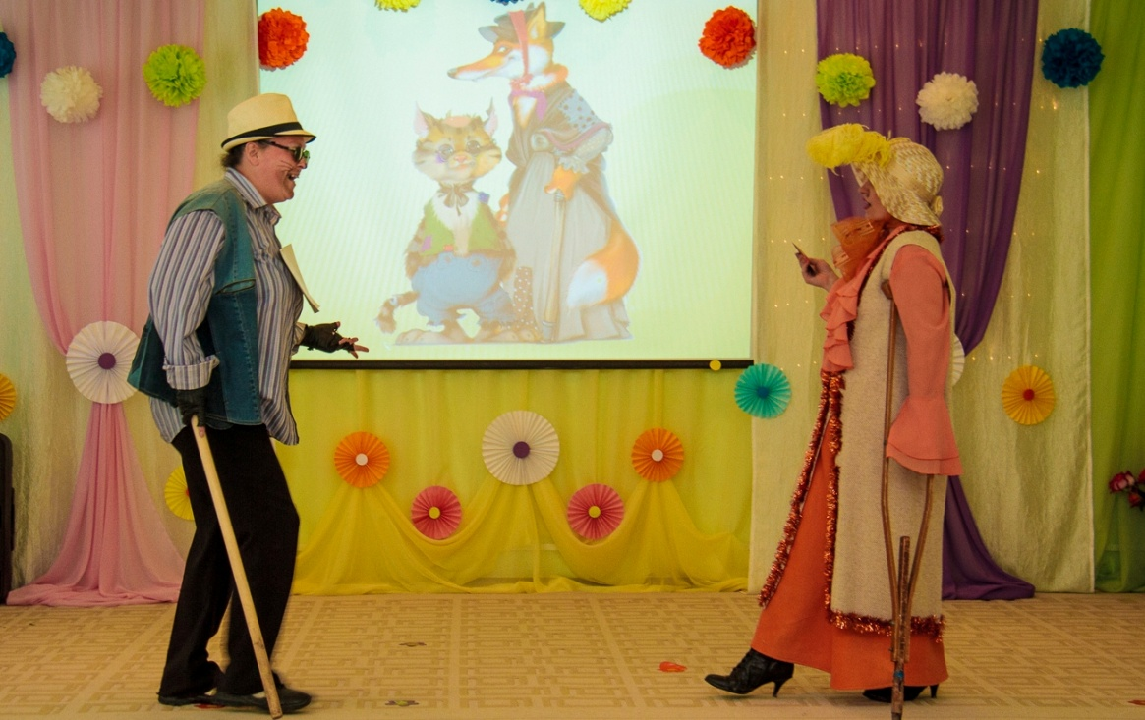
Базилио: Хе-хе-хе! Какой прикол мы им устроили!
Алиса: Слушай, Базилио, а ведь мы с тобой сплоховали!

Базилио: И не говори! Стащили эти лепестки, а что в них толку?!
Алиса: Ни красы, ни радости! (Вытаскивает из-за пазухи лепесток, пробует его на зуб). А главное - вкуса нет!
Базилио(пробует): Будто вату жуёшь! Тьфу!
Алиса: Давай выбросим их! Надо было нам в холодильник забраться, вот куда! Там сметанка и колбаска!
Базилио: Холодильник, холодильник! Щас как дам!
Алиса: Что?! Щас я дам в глаз, совсем слепым станешь! (Начинают драться)
Базилио: Мяу, отпусти, Алиска!
Алиса: Ладно, отпущу! Воспитательница этот цветок хотела подарить детям на выпуск в школу, а мы его цап-царап - и нету.
Базилио: А зачем вообще эта школа нужна? Вот мы с тобой и так умные!(Уходят )
1.Ведущая: Ребята, я придумала, как вернуть волшебные лепестки. Надо попросить помощи у сказочных героев.
2.Ведущий: Сказка, сказка, отзовись! Поскорее к нам явись!
Под музыку выходят Гномы(дети младшего возраста с воспитателем)

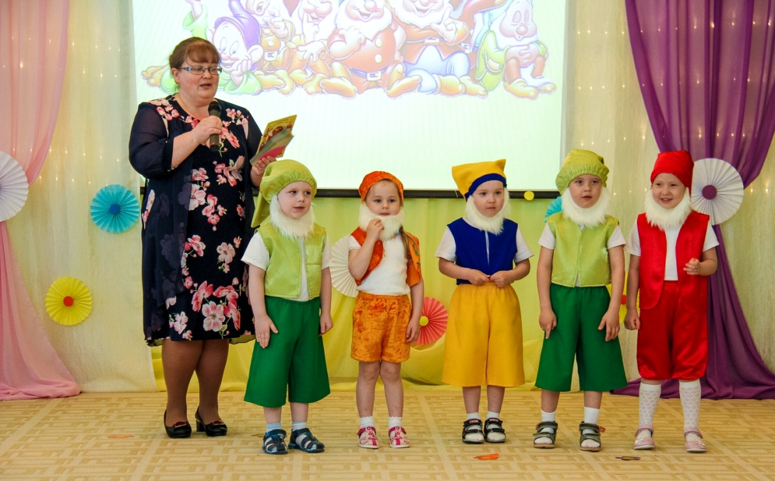

Воспитатель:
Мы пришли проститься с вами
И хотим вам пожелать
Детский садик «Солнышко»,
Друзей не забывать.
Мы, друзья, для вас составили
Очень много разных правил!
Эти правила просты, Вы запомнить их должны
Гномы:

1. Как проснулся – так вставай,
Лени волю не давай!
2. Лепесток роса умыла,
А тебя умоет мыло!
3. Понукания не жди,
В школу вовремя ходи!
4. За едою не сори,
Насорил – так убери!
5. Будь в одежде аккуратен,
Избегай и дыр, и пятен!
6. Дома взрослым помогай,
Пыль стирай и убирай
7.Чтоб тобой могли гордиться,
Должен ты всегда трудиться!
Воспитатель: Говорим вам: «До свиданья!
Приходите в гости к нам».
А сегодня на прощанье
Эту песню дарим вам.

Гномы поют песню «Поздравление малышей»

Воспитатель: И вот этот лепесток
Приготовили для вас,
В школе очень вы старайтесь
И не забывайте нас! (уходят)

1.Ведущая: Ребята, смотрите, у нас уже есть один лепесток. Это – лепесток дружбы. Давайте ещё позовём сказочных героев?
2.Ведущая: Сказка, сказка, отзовись! Поскорее к нам явись!
Под музыку выходит Несмеяна, хнычет.
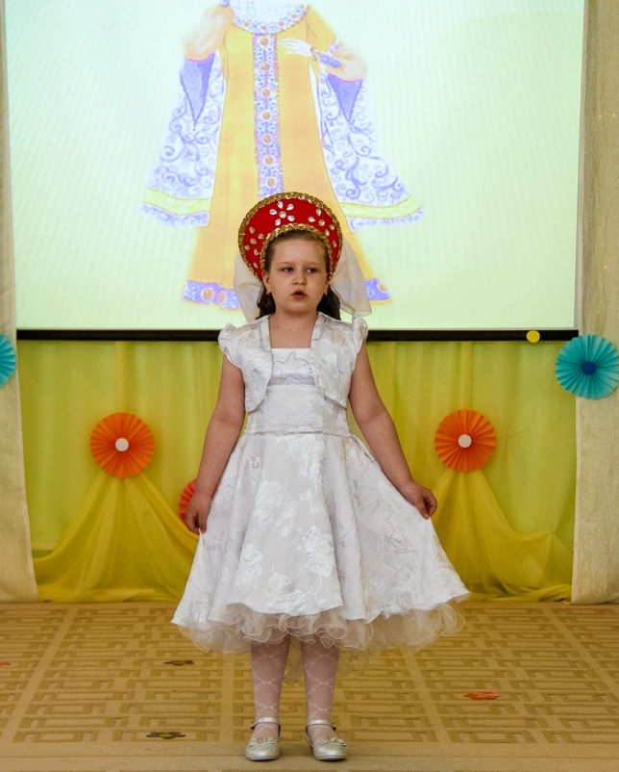
Несмеяна: Встану ли поздно, встану ли рано,
И всё равно смеяться не стану!
Хнычу за ужином и за обедом,
Слеза за слезою катится следом.
Плачу я горько, рыдаю тревожно.
Мне засмеяться никак невозможно!
Ива плакучая, слёзы тумана...
Я - Несмеяна! Я - Несмеяна!...
1.Ведущая: Милая Несмеяна! Слезами горю не поможешь. Попробуй лучше засмеяться.
Несмеяна (грустно): Вы просите меня о невозможном.
2.Ведущая: Ну хоть чуть - чуть!
Несмеяна: Хи-хи-хи... Не, не могу-у-у!
1.Ведущая: Ребята, ну что нам делать? Может быть, вы мне поможете развеселить Несмеяну?

Дети исполняют танец «Что такое доброта»

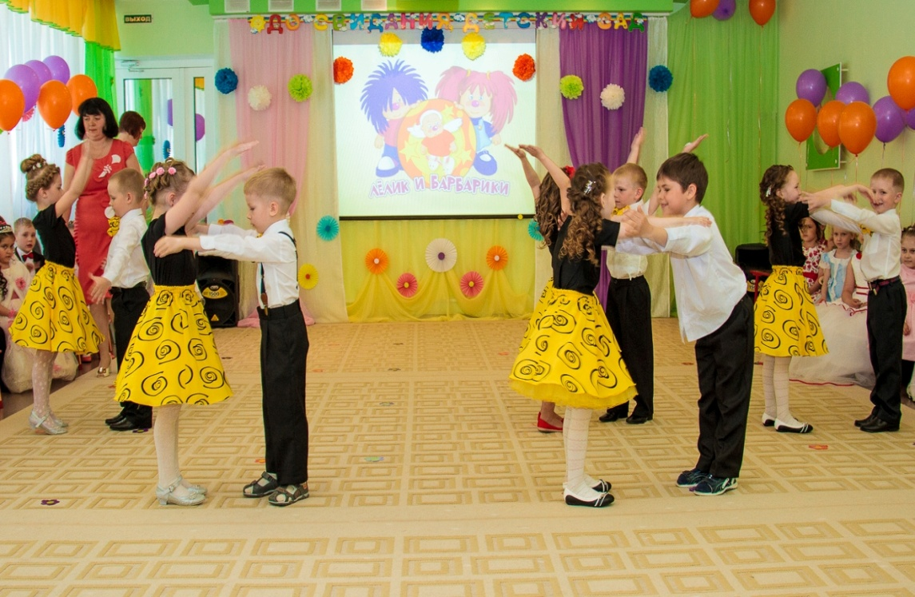

Несмеяна: Ой и весело мне стало! (Смеётся). Вот за это вам мой голубой лепесток улыбки!
1.Ведущая: Спасибо, Несмеяна! (Несмеяна уходит). Вот уже 2 лепестка есть! Давайте дальше колдовать!
2.Ведущая: Сказка, сказка, отзовись, поскорее к нам явись!
Под музыку выходит Емеля, пританцовывает.

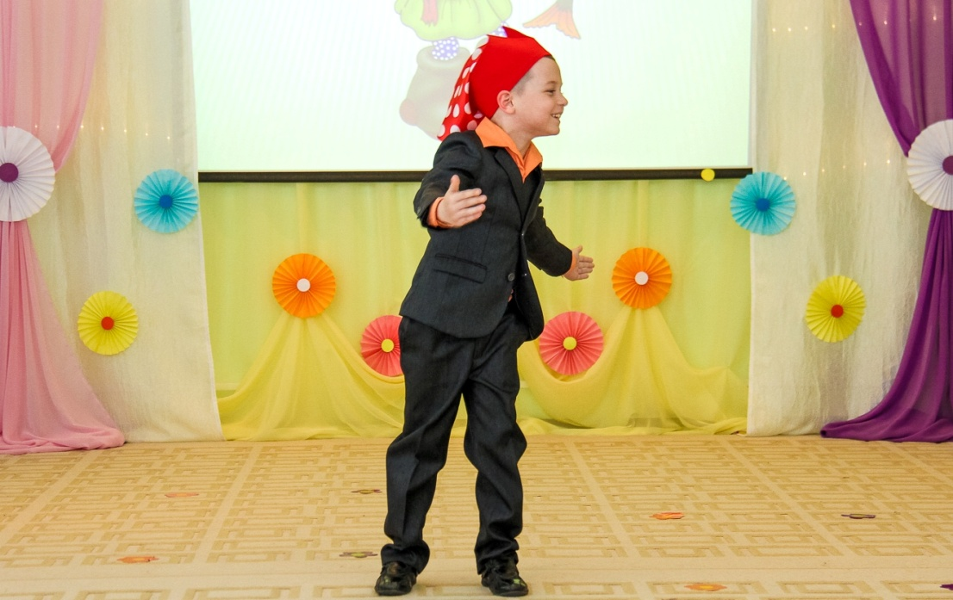

Емеля: Здорово, ребятушки! Меня знаете, как кличут? А знаете, откуда я? (Дети: из сказки "По щучьему веленью"). Ох и весёлый я малый! Подарю-ка я ребятам лепесток- веселье, если споют для меня весёлую песню.
Исполняется песня «Алфавит»

Емеля: Ай, молодцы! Ну, повеселили вы меня, за это дарю вам золотой лепесток веселья!
1.Ведущая: Спасибо большое, Емелюшка!
Емеля: Ну, прощайте! Не поминайте лихом!(Уходит).
2.Ведущая: Сказка, сказка, отзовись, поскорее к нам явись!

Под музыку выходит Айболит.
Айболит: От деревьев и цветков,
От жучков и паучков,
От зайчат и медвежат
Поздравляю всех ребят!
Пожелаю нашим деткам
Первоклашкам, семилеткам
Успевать во всём, везде
И в учёбе, и в труде. (ставит на столик пакеты с молочным напитком)
5 коробочек подряд
На столе поставлю в ряд.
Тот, кто пьёт молоко,
Будет бегать далеко.
Будет прыгать высоко,
Будет учиться хорошо.
Конкурс "Кто быстрее выпьет молоко через трубочку".
Ведущая: Видишь, доктор Айболит, наши дети крепкие, здоровые.
Айболит: Молодцы, за это я вам дарю лепесток здоровья!
Ведущая вставляет лепесток, Айболит уходит.
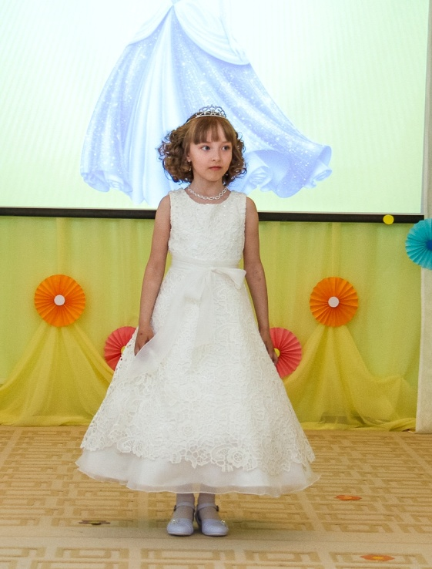
Вдруг под быструю тревожную музыку выбегает Золушка.

Золушка: Ой, ребята, скорей выручайте меня!
1.Ведущая: Девочка, а ты кто такая?
Золушка: Зовут все Золушкой меня,
Потому что у огня,
Силы не жалея,
В кухне я тружусь, тружусь,
С печкой я вожусь, вожусь,
И всегда в золе я...
2.Ведущая: А что у тебя случилось?
Золушка: Мне добрая фея наряд подарила,
Упряжку белых коней, и карету,
А как вальс танцевать я совсем позабыла…
Помогите мне вспомнить движения эти!
1.Ведущая: Ребята, выручайте! Покажите Золушке, как нужно танцевать танец Вальс

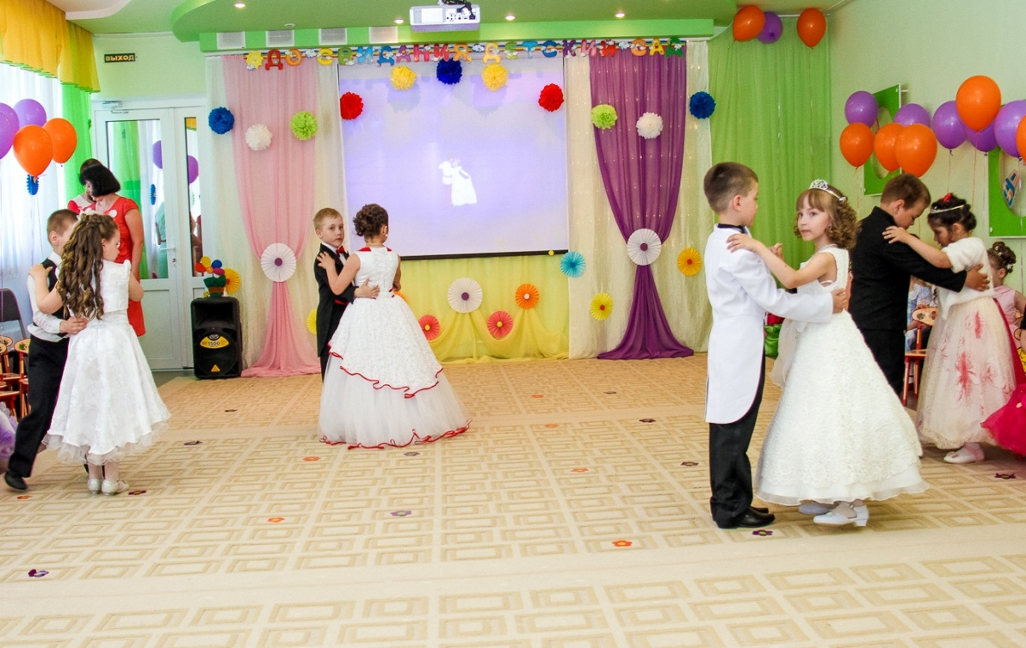

Дети исполняют «Танец Золушки»

Золушка: Ну, молодцы. Теперь я смело отправлюсь во дворец. А вот вам на память мой синий лепесток удачи. А мне пора на королевский бал (убегает).
2.Ведущая: Ребята, давайте другую сказку звать! Сказка, сказка, отзовись, поскорее к нам явись!
Ребёнок: С букварём шагает в школу
Деревянный мальчуган.
Попадает вместо школы
В деревянный балаган.
Как зовётся эта книжка?
Как зовётся сам мальчишка?
Под музыку выбегает Буратино.
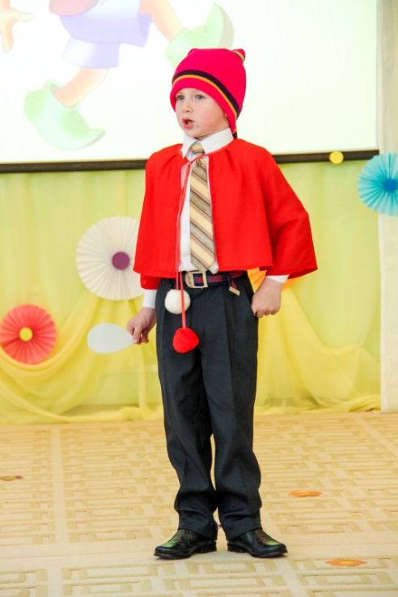
Буратино: Кто тут меня вспоминает? Как много здесь мальчиков и девочек! Я шёл в театр и услышал, что здесь кто-то говорит про меня. Сегодня я продал "Азбуку" и на вырученные деньги купил билет в театр. Я не понимаю, зачем учиться, ведь можно и так прожить.
1.Ведущая:
Что ты, Буратино! Всем детям нужно учиться в школе. Вот послушай задачки:
Раз к зайчонку на обед
Прискакал дружок - сосед.
На пенёк зайчата сели
И по 5 морковок съели.
Кто считать, ребята, ловок,
Сколько съедено морковок?
(Буратино отвечает неверно, Ведущая спрашивает ребят).
2.Ведущая:
Вот ещё задачка, слушай внимательно, Буратино!
Вяжет бабушка - лисица
Трём внучатам рукавицы.
«Подарю вам скоро, внуки,
Рукавичек по 2 штуки.
Берегите, не теряйте»,
Сколько их, пересчитайте.
Воробьишка прилетел,
Чик - и братик рядом сел,
И ещё вот 2 дружка
В тёплых серых кожушках.
Сколько вместе стало их?
Буратино жалеет о том, что не хотел учиться.
Буратино:
Ой, а как я теперь без "Азбуки" в школу пойду?
1.Ведущая: Не горюй, Буратино, я сейчас её тебе принесу, а ты пока послушай песню про школу.
Исполняется песня «Звенит звонок»

Под музыку появляются Базилио и Алиса.
Базилио: Видала?! Слыхала?! Понятно тебе?! Оказывается - мяу, мяу,- лепестки эти дороже денег, лучше всякого подарка. А мы, дураки, их выбросили (ищет, ползает на коленях). Их, наверно, ветер унёс!
Алиса: Кто выбросил? Скажешь, я выбросила?
Базилио:А кто же ещё?!
Алиса: Ну, Базилио, берегись! Не серди лучше меня! Мои нервы и без того не в порядке.
Базилио: Мя-у! Мя-у! Навязалась ты на мою голову! Без тебя тошно!
Алиса (внезапно): Погоди, подраться ещё успеем! Я что-то придумала! (Шепчет на ухо).
Базилио: Ну, голова! Ну ты даёшь!
Алиса: Со мной не пропадёшь!
(Идут, прихрамывая, навстречу Буратино).
Поглядите, люди божие!
Благодетели прохожие!
Базилио: Мы клюкою подпираемся!
Под окошком побираемся!
Вместе: Ах, отцы наши, родители,
Хлеба корку не дадите ли?
Целый день мы бродим, маемся,
Только воздухом питаемся!...
Базилио: О-хо-хо! Плохо моё дело...
Алиса: А-ах-ах... видно конец мне приходит.
Буратино: Бедненькие! Что с вами?
Базилио: Голодаем...мя-у-у, холодаем...
Алиса: Подайте что-нибудь, хоть ножку куриную.
Базилио: Или сметанки блюдечко.
Буратино: Нет у меня ничего такого. Хотите холодной водички?
Базилио: Что ты, что ты! У меня от воды головокружение бывает! Мя-у...
Лиса (вкрадчиво): Ты скажи лучше, что это у тебя?
Буратино: Лепесток знаний.
Базилио: Вот бы поглядеть поближе на него.
Алиса: Полюбоваться.
Буратино: Смотрите, сколько хотите! (Показывает).
Лиса (хватает):Удирай, Базилио! (Бежит).
Базилио: Бегу, бегу!
В дверях появляется 1.Ведущая с азбукой.
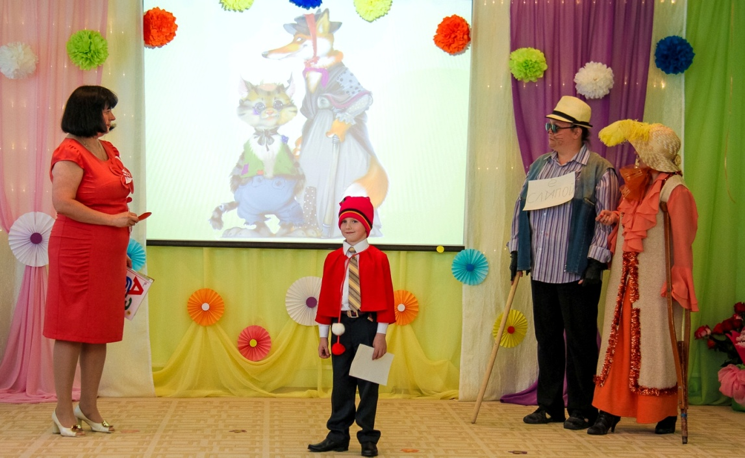

1.Ведущая: Вы куда? Ах вы, противные обманщики! Мы вам сейчас покажем!
Лиса и Базилио: Простите нас, мы не будем больше! (протягивают ей лепесток-знание) Мы такие несчастные -пренесчастные!
1.Ведущая: Спасибо тебе, Буратино, за лепесток знаний. На, получи за это новую "Азбуку".
(Буратино уходит).
2.Ведущая: Ну, а Лису и Кота мы выгоним прочь их нашего сада!
Лиса: Фу, подумаешь, они нас выгонят! Да мы и сами уйдём.
Базилио: Только сначала проверим, готовы ли вы идти в школу. У меня вот тут примерчики завалялись, никак не могу их решить – так вот вы мне и поможете.
Лиса: Ну, ты деточек зови, а я родителей ваших позову, пусть они помогут мои задачки решить .
Проводится игра с детьми и родителями «Реши пример»
(команда детей и команда родителей)
Лиса: Ну молодцы, видать и вправду в школу вам пора, ну а нам, ребята, пора в сказку возвращаться. Пошли, Базилио!
Базилио: Прощайте, деточки! Очень весело было с вами(уходят)
1.Ведущая: Ребята, наш цветок ещё не полный, в нём не хватает одного лепестка.
Давайте дальше колдовать.
2.Ведущая: Сказка, сказка, отзовись, поскорее к нам явись!
Под музыку вылетает Карлсон:
Я - Карлсон, я - весёлый малыш,
Я объедаюсь кашей манной...
Конечно, если в каше ... мёд,
Любой малыш меня поймёт.
Привет, ребята! Я знал, что вы без меня не обойдётесь! Скажите, кто самый умный на свете? А кто самый красивый? А кто самый лучший выдумщик игр? Я тут для вас кое-что интересное притащил (выкладывает всё из портфеля на столик),

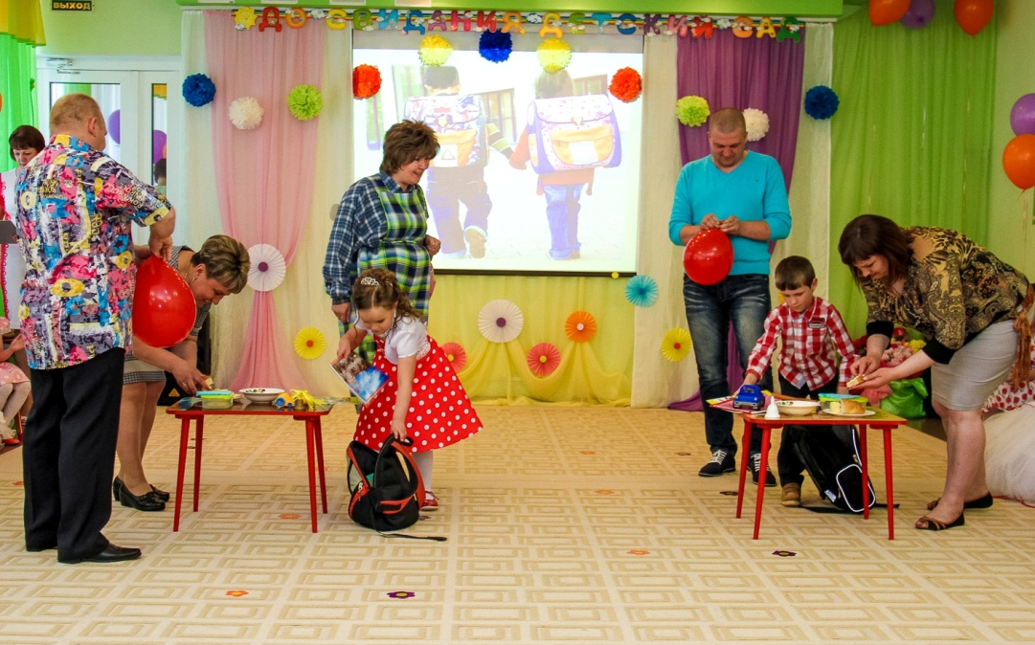
Ведущий объясняет правила игры «Соберись в школу».

Папа точит карандаш, мама делает бутерброд, ребёнок собирает портфель и звонит в колокольчик.

Карлсон:
Кто все сказки, и загадки
И стихи на память знает?
В куклы, мячики, лошадки
Кто до старости играет?
Но, наверное, отгадку
Вам назвать уже пора.
А чтоб время понапрасну
Вы, друзья, не тратили,
Отвечайте дружно все: это…

Дети: Воспитатели!
Карлсон: Я тоже так думаю, и хочу вам подарить лепесток добра, а вы, ребята, расскажите о своих добрых воспитателях.

Дети становятся на свои места
"Спасибо", - нежно говорим
Мы воспитателям своим.
Еще признаемся мы вам:
Похожи вы на наших мам.
Спасибо вам сто тысяч раз,
Всю жизнь мы будем помнить вас. Мы воспитателей своих Второй считали мамой.
Мы были с вами иногда
Капризы и упрямы.
Простите, если что не так,
Как мать детей прощает.
Мы будем долго помнить вас.
Все вместе обещаем.

Исполняется песня «Детский садик»

Карлсон: Вот вам лепесток добра, ну а мне пора на крышу!
1.Ведущий: Спасибо, Карлсон! Счастливого пути! (вставляет последний лепесток)

2.Ведущий: Ну вот, ребята, все лепестки на месте, и подошёл к концу наш праздник. Мы желаем нашим выпускникам хорошо учиться, и, конечно, не забывать свой родной детской сад.
1.Ведущая: Закончится дошкольный бал,
И новый день начнется.
И детвора вновь в этот зал
На праздник соберется.
2.Ведущая: Запомни, маленький дружок, свой детский сад родной,
Здесь первый сделал ты шажок в мир новый и большой.
Учись, трудись и побеждай, не уставай мечтать,
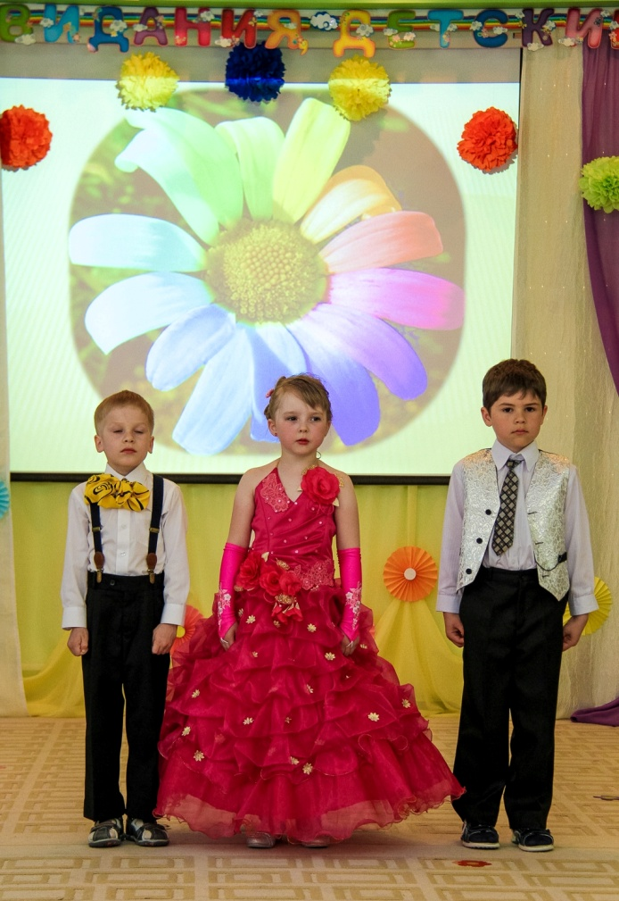
Свой детский сад не забывай, хоть годы пролетят.

Дети:

Немного жаль, что мы уже,
Здесь будем лишь гостями.
Но вы всегда у нас в душе,
И мы всем сердцем с вами.
Прощай, наш детский сад!
Тебя с любовью
Ещё мы будем долго вспоминать.
Всё впереди у нас, но только малышами
Нам больше никогда не стать!
Минуты всё летят, земля кружится,
И время не вернуть назад.
К нам детство никогда не возвратится,
И не придём уже мы в детский сад

1.Ведущая: Дети празднично одеты,
В зале музыка звучит,
Настоящие дипломы
Мы сегодня вам вручим.
2.Ведущая: Пусть всего пять лет прожили,
Малыши-ученики,
Но дипломы заслужили,
Как-никак – выпускники!
1.Ведущая: А сейчас слово предоставляется заведующему детским садом Светлане Фёдоровне(она поздравляет всех присутствующих и вручает детям дипломы и подарки).
2.Ведущая: Дорогие дети, слово для поздравления предоставляется вашим родителям.
1.Ведущая: Ребята, по традиции детского сада, каждый год наши выпускники загадывают желание и отпускают свои воздушные шары. Вот и сейчас, вы возьмёте свой шарик, споёте с ним вашу прощальную песню. Затем мы выйдем во двор, где вы загадаете желание, и отпустите шарик в небо.
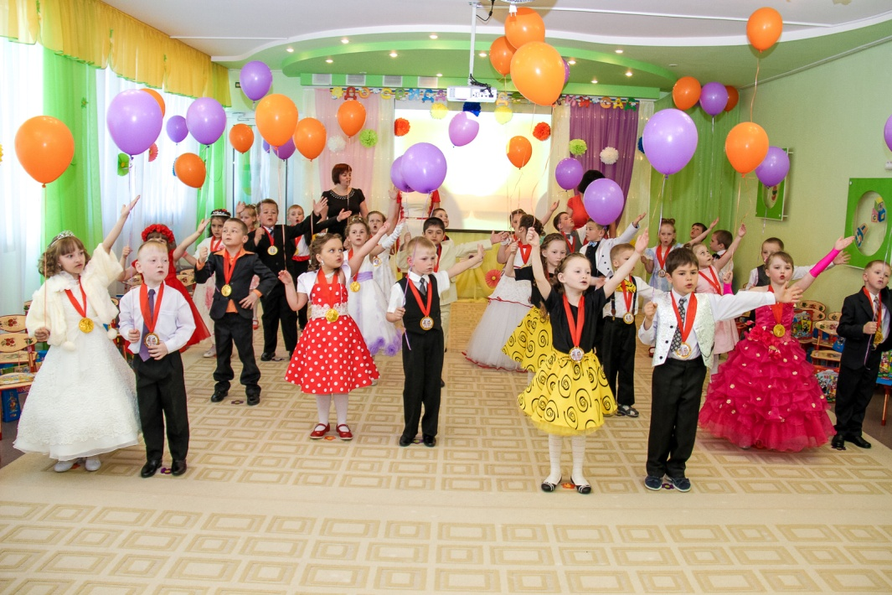
Исполняется песня «Дорога к солнцу»

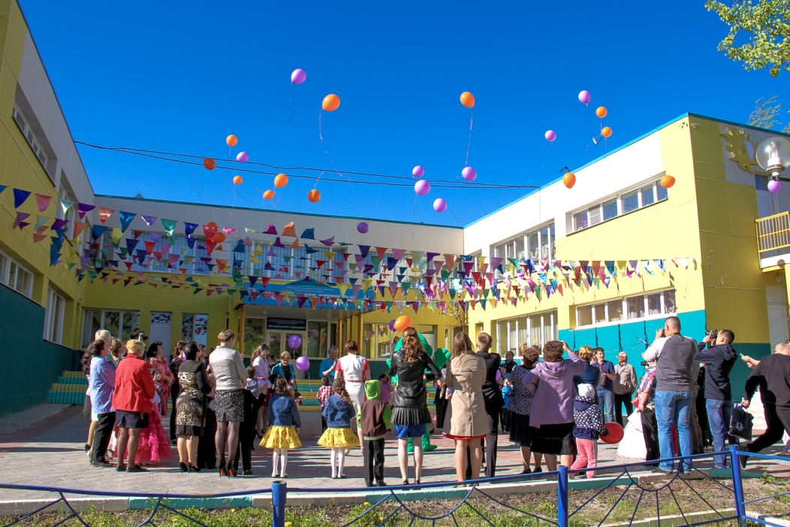

Все выходят на крыльцо детского сада выпускать шары.

